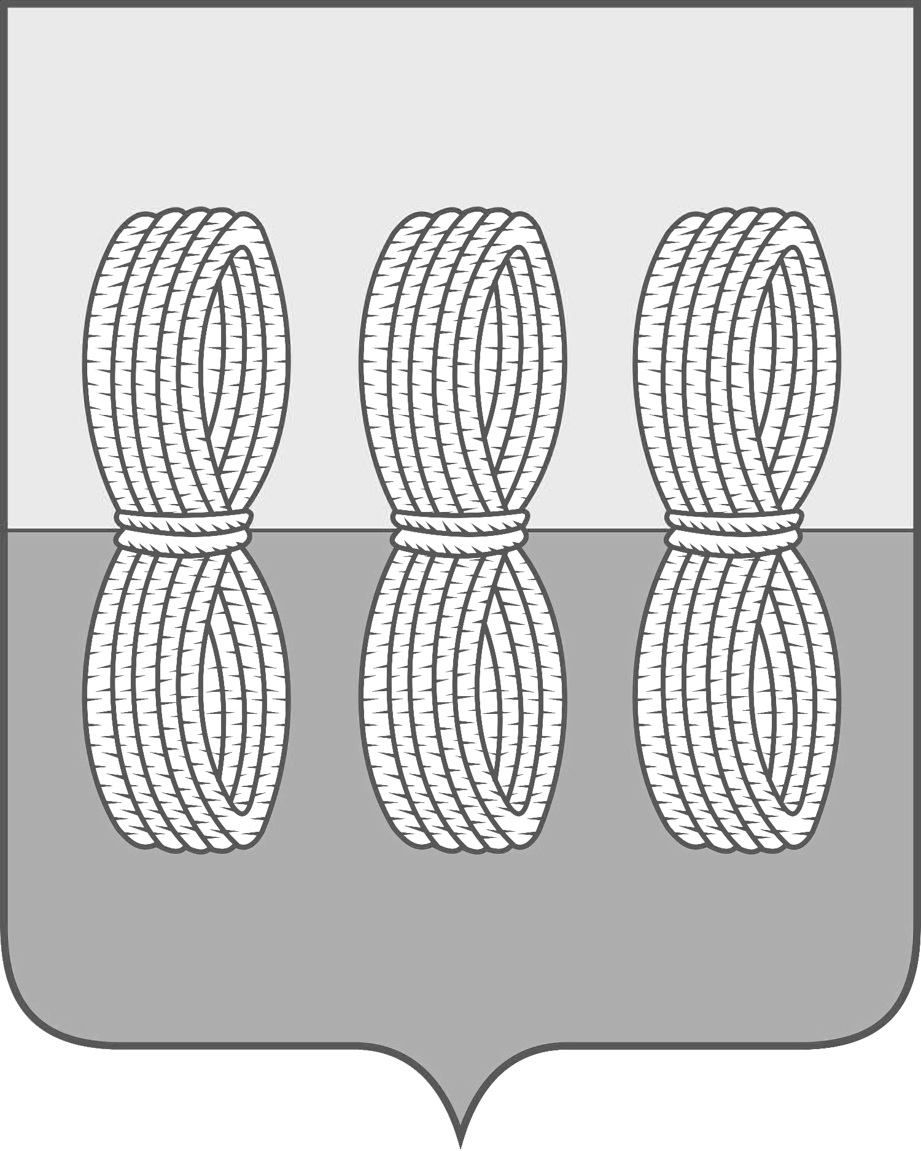
Администрация Новоржевского района
Псковской области

ПОСТАНОВЛЕНИЕ

от 14 декабря 2023 года № 207
г. Новоржев

О внесении изменений в Постановление Администрации
Новоржевского района от 15.02.2012 №13
«О передаче полномочий по исполнению публичных обязательств
муниципальным бюджетным учреждениям района»

Руководствуясь Постановлением Администрации Новоржевского района от 15.08.2011 № 90 «Об утверждении порядка осуществления муниципальным бюджетным учреждением Новоржевского района полномочий органов местного самоуправления по исполнению публичных обязательств перед физическим лицом, подлежащих исполнению в денежной форме и финансового обеспечения их осуществления» Администрация Новоржевского района ПОСТАНОВЛЯЕТ:
1. Внести в постановление Администрации Новоржевского района от 15.02.2012 №13 «О передаче полномочий по исполнению публичных обязательств муниципальным бюджетным учреждениям района» следующие изменения:
1.1. Приложение №3 к постановлению Администрации Новоржевского района от 15.02.2012 №13 «О передаче полномочий по исполнению публичных обязательств муниципальным бюджетным учреждениям района» читать в новой редакции согласно приложению к настоящему постановлению
2. Настоящее постановление вступает в силу с момента официального опубликования.
3. Опубликовать настоящее постановление в газете «Земля новоржевская» и разместить на официальном сайте муниципального образования «Новоржевский район» в информационно-телекоммуникационной сети «Интернет».
4. Контроль за исполнением настоящего постановления возложить на заместителя Главы Администрации Новоржевского района, начальника финансового управления Чембура Л.Г.

Глава Новоржевского муниципального округа Л.М. Трифонова

Приложение
к Постановлению
Администрации Новоржевского района
от 14.12.2023 № 207
Перечень
Публичных обязательств перед физическим лицом, подлежащих исполнению в денежной форме муниципальным общеобразовательным учреждением «Новоржевская средняя школа»

Наименование нормативного правового акта, дата, номер, пункт, статья | Содержание | Вид выплаты в соответствии с публичным обязательством перед физическим лицом | Размер выплаты | Категория получателя | Объем бюджетных ассигнований на исполнение публичных обязательств, полномочия по исполнению которых будут осуществляться учреждением
1 | 2 | 3 | 4 | 5 | 6
Закон Псковской области от 12.02.2007 г. №640-оз «О наделении органов местного самоуправления государственными полномочиями по назначению и выплате компенсации части родительской платы за содержание ребенка в образовательных организациях, реализующих основную общеобразовательную программу дошкольного образования  Закон Псковской области от 12.02.2007 г. №640-оз «О наделении органов местного самоуправления государственными полномочиями по назначению и выплате компенсации части родительской платы за содержание ребенка в образовательных организациях, реализующих основную общеобразовательную программу дошкольного образования | Реализация на территории района материальной поддержки родителям (законным представителям) в воспитании и обучении детей, посещающих муниципальные образовательные учреждения, реализующие основную общеобразовательную программу дошкольного образования  Реализация на территории района материальной поддержки родителям (законным представителям) в воспитании и обучении детей, посещающих муниципальные образовательные учреждения, реализующие основную общеобразовательную программу дошкольного образования | Ежемесячная выплата компенсации части родительской платы за содержание ребенка в образовательных организациях, реализующих основную общеобразовательную программу  Выплаты ежемесячной денежной компенсации двухразового питания обучающимися с ограниченными возможностями здоровья, осваивающим в муниципальных образовательных организациях образовательные программы начального, основного общего или среднего общего образования на дому | Согласно установленного норматива  Согласно установленного норматива | Родители и законные представители  Родители (законные представители) | 2021 - 990 тыс.руб  2022 –1020 тыс.руб  2023 – 1172,0  тыс.руб  2024-1566 тыс.руб  2025-1566 тыс. руб..  2021- 60 тыс. руб.  2022- 58,2 тыс. руб.

